Июль
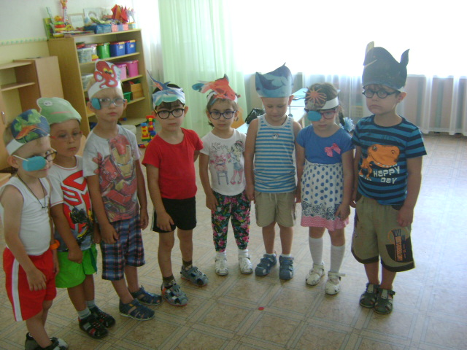
Собираемся на праздник "Нептуна"

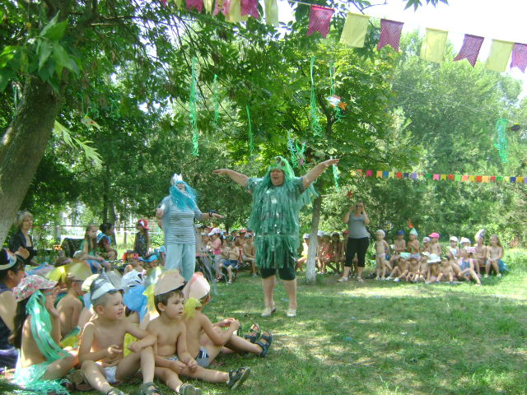

Нептун и Водяной

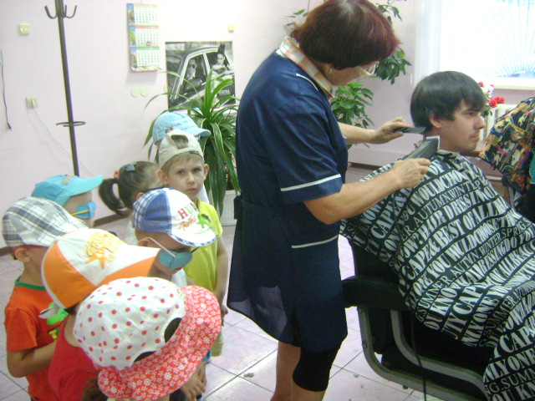
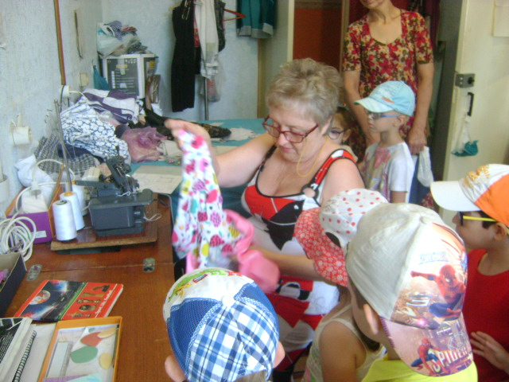
Август
Узнаём новые профессии
Швея

парикмахер

Сентябрь
Здравствуй, новый учебный год!

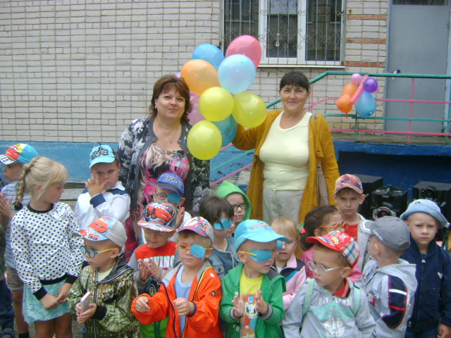

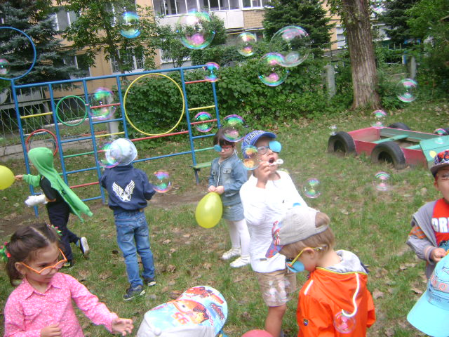

Весёлое развлечение

Октябрь
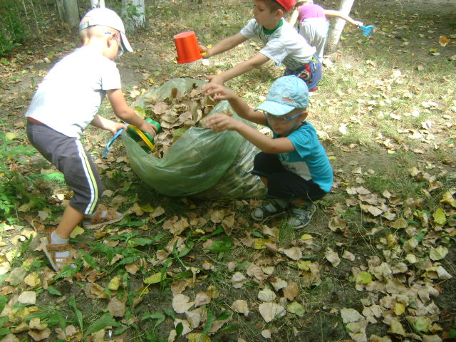
Осенние листья летят и летят...

Ноябрь
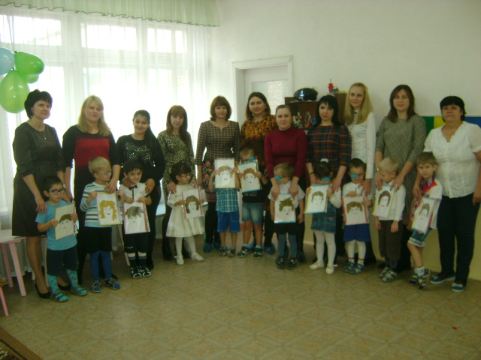
Мамочка любимая моя!
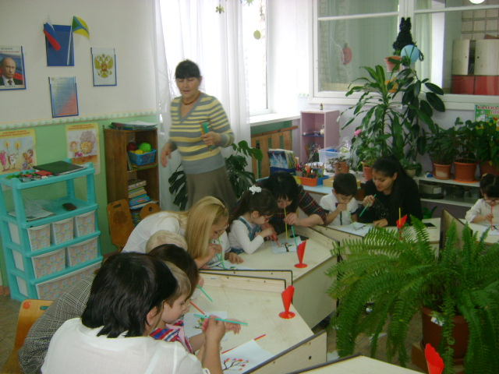
Вместе с мамой интересно заниматься!
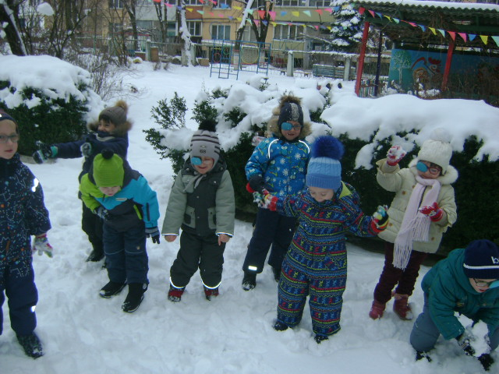
Декабрь
Здравствуй, зимушка-зима!

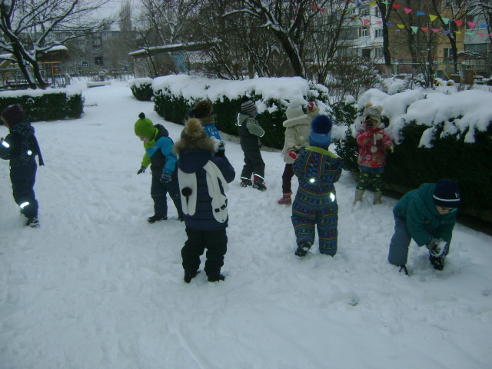

Зимнее развлечение

